Снятие главного тормозного цилиндра.
Прокачка тормозов необходима при замене тормозной жидкости, а также для удаления воздуха, попавшего в гидропривод при ремонте или замене отдельных узлов тормозной системы. Работу выполняем вдвоем с помощником на смотровой канаве или подъемнике. Воздух удаляем сначала из одного контура системы, затем из другого, начиная с колесных цилиндров задних тормозов. Снимаем заглушку с прокачного штуцера колесного цилиндра и надеваем на него прозрачный шланг, опустив его свободный конец в сосуд, частично заполненный тормозной жидкостью. Помощник нажимает на педаль тормоза три-четыре раза с интервалом одна-две секунды и удерживает педаль нажатой. Напарник ключом "на 8" отворачивает на 1/2-3/4 оборота про-качной штуцер. При этом часть тормозной жидкости и воздух вытесняются в сосуд, а педаль опускается до пола. Пузырьки воздуха хорошо видны в сосуде с жидкостью или в прозрачном шланге. Заворачиваем прокачной штуцер и повторяем эту операцию до тех пор, пока полностью не прекратится выход пузырьков воздуха из шланга. При удалении воздуха из системы нужно следить за уровнем жидкости в бачке главного тормозного цилиндра и, при необходимости, ее доливать. При отсутствии воздуха в системе тормозная педаль должна быть "жесткой", т.е. при нажатии проходить не более половины расстояния до пола.
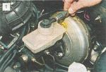
Отсоединяем разъем датчика аварийного (минимального) уровня тормозной жидкости.

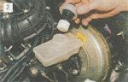
Отворачиваем крышку бачка, резиновой грушей или шприцем откачиваем из него тормозную жидкость.

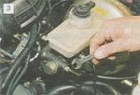
Ключом "на 10" отворачиваем штуцеры тормозных трубок от цилиндра.

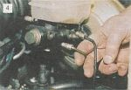
Отводим трубки от цилиндра.

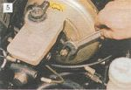
Ключом "на 17" отворачиваем две гайки крепления цилиндра к вакуумному усилителю.

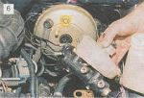
Снимаем цилиндр в сборе с бачком.

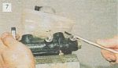
Чтобы снять бачок, поддеваем его отверткой с двух сторон.

Устанавливаем главный цилиндр в обратной последовательности. Прокачиваем систему гидропривода тормозов (см. "Прокачка тормозов").

